LA MACCHINA DI ATWOOD
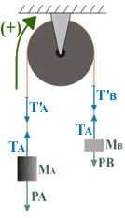
Figura 1
La macchina di Atwood è stata inventata nel 1784 da George Atwood, matematico, inventore e scacchista inglese, come un esperimento di laboratorio per verificare le leggi del moto uniformemente accelerato.
La macchina di Atwood è costituita da due oggetti di massa M_{A} e M_{B} connessi da un filo inestensibile posto sopra una carrucola priva di attrito. In questo modo è possibile studiare il rapporto tra forza-peso, massa e accelerazione. (Come mai per la macchina di Atwood si usa una carrucola e non un chiodo o comunque una sospensione non ruotante come un chiodo? Pensaci…). La corda viene accelerata verso il basso dal peso maggiore: durante il suo movimento la corda trascina la carrucola facendola ruotare. Perciò la macchina di Atwood è composta da tre oggetti: i due pesi accelerati verticalmente, uno in alto e l’altro in basso, e la carrucola che viene fatta ruotare. Lo studio della rotazione della carrucola necessita l’applicazione delle formule di cinematica rotazionale, che non abbiamo ancora affrontato: perciò considereremo la carrucola come se fosse immobile (ad esempio, come se fosse inchiodata) e studieremo solo il moto dei due pesi.

Equazione del moto

A questo punto è possibile ricavare l'equazione del moto dei due corpi. Se consideriamo un filo inestensibile e una carrucola priva di attrito, le forze da tenere in conto sono la forza-peso delle masse (P_{A} e P_{B}) , la forza con cui il filo sostiene le due masse (rispettivamente la tensione applicata dal filo sulle masse T_{A} e T_{B}) e la reazione con cui le due masse stirano il filo (rispettivamente la tensione applicata dalle masse sul filo T’_{A} e T’_{B} ; T_{A}=T’_{A} , T_{B}=T’_{B} in modulo per il Principio di Azione e Reazione). C’è infine da considerare l’effetto del peso della corda parallelo alla traiettoria, Pcorda// (non disegnata in figura). Le forze-peso P_{A} e P_{B} rappresentano le forze motrici in opposizione (in quanto tirano il Sistema in versi opposti) che sono applicate al Sistema.
Per trovare l’accelerazione a e le tensioni T_{A} e T_{B} del Sistema, la prima cosa da fare è segnare il verso positivo: nel nostro caso scegliamo il verso (+) da M_{A} a M_{B}, cioè il verso orario (il verso da M_{B} a M_{A} andava altrettanto bene: uno può scegliere il verso che più gli piace).
Un accenno indispensabile su Pcorda//. La corda è distesa in parte lungo A (e perciò agisce negativamente), in parte lungo B (dove invece agisce positivamente): ne segue che Pcorda//=PcordaB// - PcordaA//.
Poi dobbiamo considerare le forze agenti sulle singole masse. Infine si applica F=M⋅a.
- Sul corpo M_{A} la forza agente è T_{A} – P_{A} → (P_{A}=M_{A}⋅g) : T_{A} – M_{A}g = M_{A}⋅a
- Sul corpo M_{B} la forza agente è P_{B} – T_{B} → (P_{B}=M_{B}⋅g) : M_{B}⋅g – T_{B} = M_{B}⋅a
- Sulla corda la forza agente è T’_{B} – T’_{A} + Pcorda// : T’_{B} – T’_{A} + Pcorda// = Mcorda⋅a

Corda senza massa
La terza equazione è quella più complicata da trattare. Infatti, abbiamo detto: Pcorda// = PcordaA// - PcordaB//. Da ciò segue che, al passare del tempo, a causa dello scorrimento della corda la quantità di corda presente da un lato cambia (ad esempio, se le masse scorrono verso il “+” si ha che PcordaB// aumenta mentre PcordaA// diminuisce), cosicché la forza complessiva agente sul Sistema delle masse cambia con il tempo ed il moto non è più uniformemente accelerato.
Tutti questi problemi si risolvono se supponiamo che la massa della corda sia trascurabile rispetto alle altre masse in gioco, cioè se Mcorda << M_{A}+M_{B}. In questo caso Pcorda≈0 e perciò posso trascurare Pcorda//. Inoltre se Mcorda≈0 il secondo membro della terza equazione si annulla e di conseguenza T’_{A} ≈T’_{B}, cioè le due tensioni sono praticamente identiche. Se chiamo T le due tensioni (cioè, se pongo T’_{A}=T’_{B}=T) e sostituisco il tutto nel sistema ottengo l’equazione di moto approssimata al caso Mcorda=0, data dal sistema:
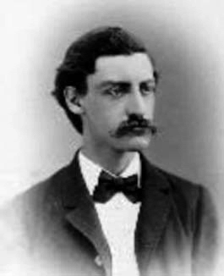
$\left\{\begin{aligned}T- M_{A}g = M_{A}a \\ M_{B}g-T= M_{B}a\end{aligned}\right.$ (equazione di moto, approssimazione Mcorda=0)
Si può facilmente dimostrare (con una dimostrazione che ometto per brevità) che l’errore relativo (ε_{R}) sul valore di a e di T compiuto trascurando la massa della corda è: εr = Mcorda/(M_{A}+M_{B}). Ad esempio, nel caso di due masse di 3kg e 2kg sostenute da una corda di 5g, l’errore nel porre Mcorda=0 è ε_{R}=5g/(2kg+3kg) = 0,001 = 0,1%.
Quando M_{A} = M_{B} la macchina si trova in equilibrio, in quanto la somma delle forze motrici è nulla, mentre quando una delle due masse è maggiore dell'altra (ad esempio M_{A} > M_{B}) i due oggetti subiscono un'accelerazione causata dalla differenza fra le due masse.
La reazione vincolare Rv
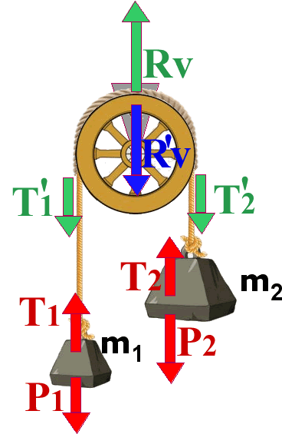
I pesi attaccati e la tensione T non sono le uniche forze agenti sul Sistema: esiste anche un’altra forza, la reazione vincolare Rv. Che cosa è Rv? Rv è la forza con cui la carrucola sostiene la corda impedendole di cadere: essa è applicata come in Figura2.
Nota che Rv non appare nell’equazione di moto: come mai? Il motivo è questo: la velocità di un oggetto è modificata solo dalla componente parallela della forza agente, in questo caso da Rv//: ma Rv è sempre perpendicolare alla corda e perciò la sua componente parallela (Rv//) è sempre nulla e dunque Rv non può né accelerare né rallentare il Sistema! In altre parole: Rv non accelera né rallenta il moto del Sistema perché Rv// = 0 in quanto Rv è sempre perpendicolare alla corda.

Perché calcolare Rv?
“Ma allora, Prof, a cosa serva calcolare Rv?” “Serve per una cosa importante importante… Pensa un po’: se la carrucola applica una forza Rv sulla corda, cosa accade?” “Uhmmm…. Per il III Principio la corda applica una forza Rv’=Rv (in modulo) alla carrucola!” “Bravo! Hai indovinato.” E’ proprio quello che succede: poiché la carrucola applica una forza Rv sulla corda, per il Principio di Azione e Reazione essa subisce dalla corda una forza Rv’=Rv (in modulo): se progetto una macchina di Atwood devo conoscere il valore Rv per sapere quanta forza deve sopportare la carrucola altrimenti rischio di progettarla troppo debole e rischiare di spezzarla.
Figura 2

Calcolo di Rv
Per sapere come calcolare Rv guarda la Figura2. Rv agisce sulla corda: perciò dobbiamo scrivere F=M⋅a per quanto riguarda la corda: Rv – T’₁ – T’₂ = Mcorda⋅a_{TOTALE_CORDA.} (“+” in alto). a_{TOTALE_CORDA} rappresenta l’accelerazione totale della corda, che tiene conto che essa accelera in parte verso l’alto e in parte verso il basso. In classe non abbiamo spiegato come calcolare il valore di a_{TOTALE_CORDA}: il motivo è che… è del tutto inutile calcolarlo! Infatti, avendo supposto che Mcorda=0 scrivo: Rv – T’₁ – T’₂ = 0⋅a_{TOTALE_CORDA ,} perciò il secondo membro è sempre nullo qualunque sia il valore di a_{TOTALE_CORDA} → Rv – T’₁ – T’₂ = 0.
Facendo un semplice passaggio ho: Rv = T’₁ + T’₂. Sempre per il III Principio ho che: T’₁=T₁ , T’₂=T₂ (in modulo) →
Rv = T₁ + T₂ (1)

